光が丘だより
平成２２年３月１日
学園からのお知らせ
「春よこい！！」桜前線の北上が待たれますが、まだまだ、厳しい寒さが続くこの頃です。
今日から、弥生３月、皆様には、ご健勝にお過ごしのこととお慶び申し上げます。
２月３日（水）恒例の『豆まき』～「福は内！鬼は外！」鬼に扮したのはM先生と中学生のT君。急いで豆を拾う子、鬼にびっくりして逃げ回る子、温かい光の春が、光が丘の子どもたちに訪れますよう！！
２月７日（日）４名の男の子たちが２名の先生方付き添いのもと、映画鑑賞と街探検に札幌へでかけました。「シネマフロンティア札幌」にての映画鑑賞、地下街での食事、買物など、バスの乗り降りを含めて、おおいに社会勉強を積みました。多くの人が行きかう街中で、まわりに気をつかったり、優しく人に接したり、子どもたちの成長が感じられた1日でした。
２月１４日（日）今年も、バレンタインデーのお菓子作りに、女の子たちが挑戦しました。さすがに、仕事の分担も手際良く、とてもおいしいお菓子の完成。それぞれ、日頃からお世話になっている方がたに少しばかりのお返しをお届けしました。皆様方からのお礼状どうもありがとうございました。
２月１５日（月）岩見沢カーブスさん３名の方が来園。砂糖や缶詰などの食材５４品目をお届けてくださいました。また、２月２０日（土）スズケンさんで働く人たちから、液晶テレビ４台の寄贈をいただきました。当日は９名の方が来園され、子どもたちとドッチボールで、半日、楽しい交流の機会をもちました。皆様のご支援に心より深く感謝申し上げます。
保護者の皆様には、１年間のご協力にお礼申し上げますとともに、今後とも、連絡を密に、子どもたち一人一人の成長を支援してまいります。時節柄、子どもたちの健康管理には万全を期し、新しい学期を迎えたいと思います。
１年間の物心両面にわたるご厚志に感謝申し上げます。
今年度、多くの個人･団体の皆様から法人、施設にご寄付ご寄贈をいただきました。さらに、保護者の皆様には、季節の野菜や果物などたくさんいただきました。詳細につきましては、その都度、「学園だより」に記載いたしました。改めまして、心より感謝とお礼を申し上げます。
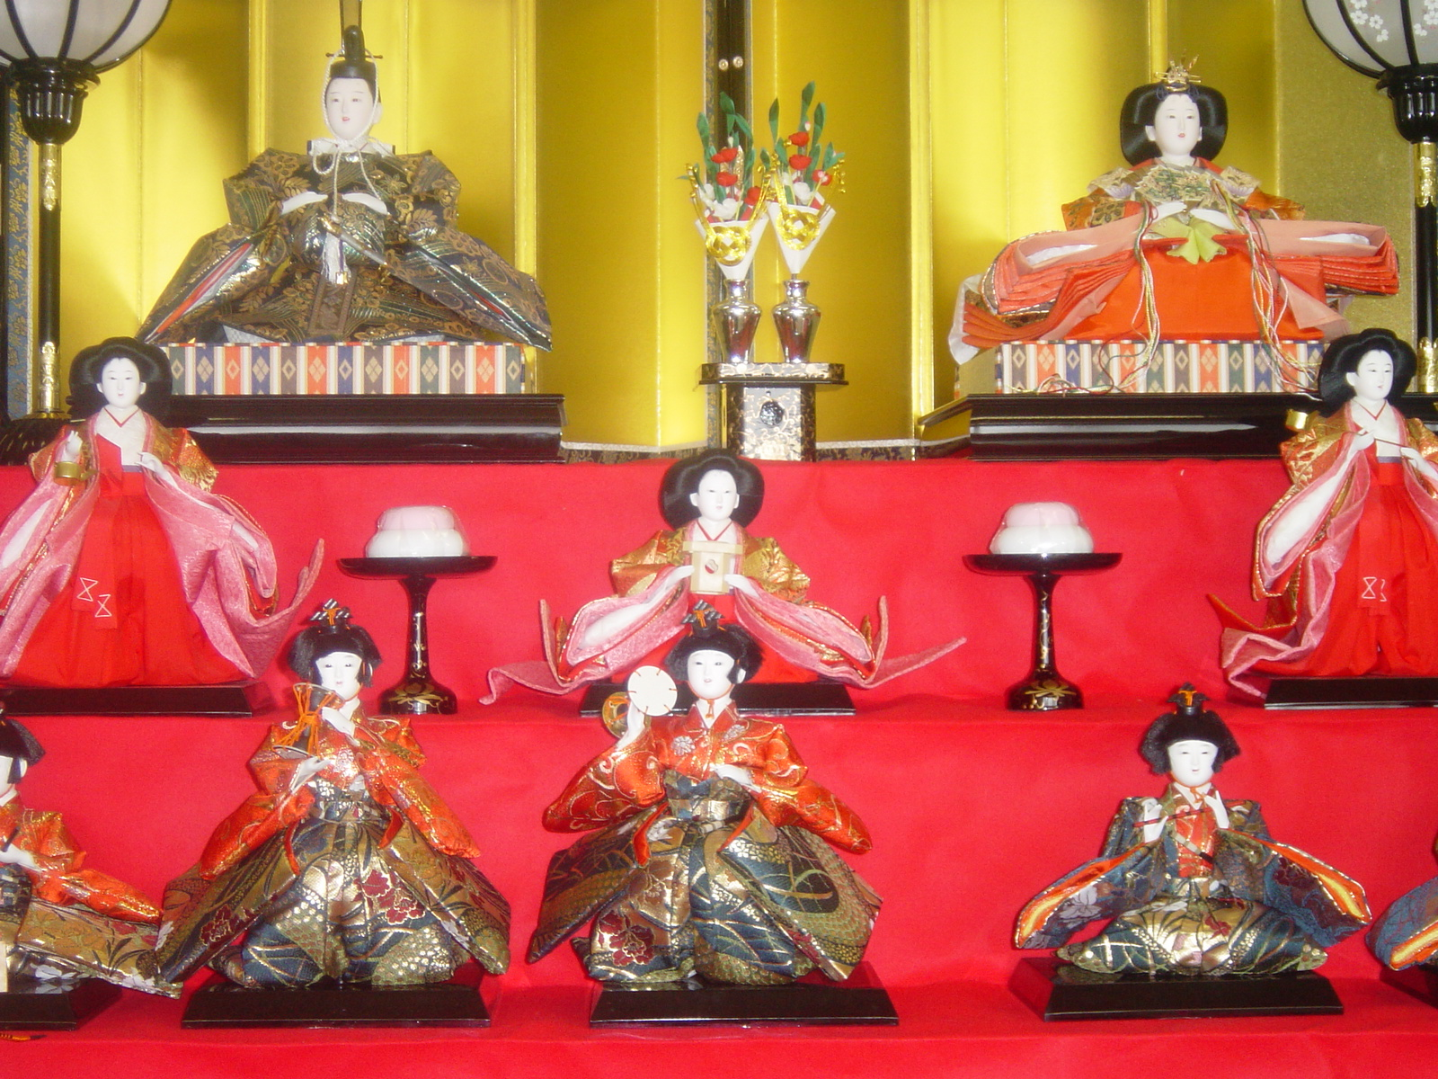
各学校の行事
＊小学校・・３月３日（中）/４日（低）/５日(高)参観懇談日/３月１９日/卒業式
＊幼稚園・・３月２４日/卒園式 ＊中学校・・３月１２日/卒業式
＊春休み・・・・（小･中･高校～３月２６日から） ３月３日 お雛さま
光が丘学園の主な行事予定 ※それぞれに居室行事を予定しています。
3月９日（火）のじり美容室さんボランテｲア ３月１３日（土）光が丘学園「卒業を祝う会」
ご厚志ご寄贈など感謝申し上げます。（ご芳名もれをお許しください。）２月１日～２８日
村瀬嘉代子様 空知信用金庫様 岩見沢市社会福祉協議会様 株式会社ニトリ札幌本社様 カーブス岩見沢店様
塩川節子様 スズケングループ労働組合連合会様

